12/24-05

**Die Gedanken**

**sind frei, die Luft frisch**

WindowMaster ermöglicht weitestgehend

natürliche Lüftung des Philosophenturms

**Bei der Sanierung von öffentlichen Gebäuden wie Universitäten ist es aufgrund der hohen Auslastung fast immer notwendig, ein Lüftungssystem nachträglich zu installieren. Der Einbau von mechanischen zentralen Lüftungsanlagen in Bestandsgebäuden ist jedoch nicht nur kostspielig, sondern erfordert auch einen erheblichen baulichen Aufwand. Bei der Sanierung des Philosophenturms der Universität Hamburg stellten die unterschiedlichen Raumnutzungen jeweils spezifische Anforderungen an die Raumluftqualität und damit an die Lüftungssysteme. Der Großteil der erforderlichen Luftwechselrate konnte durch natürliche Lüftung abgedeckt werden. Lediglich die besonderen Anforderungen der Mensa machten in diesem Bereich eine hybride Lösung notwendig. WindowMaster ermöglichte die Umsetzung beider Lüftungslösungen durch seine intelligenten Steuerungssysteme für eine kontrollierte natürliche Lüftung.**

Deutschland ist bekannt als das Land der Dichter und Denker. Jede große deutsche Stadt kann stolz auf herausragende Persönlichkeiten aus Kunst und Wissenschaft sein, und Hamburg ist da keine Ausnahme. Die an der Elbe gelegene Hansestadt beherbergt nicht nur einen der größten Umschlaghäfen der Welt. Im Jahr 2021 wurde der Physiker Klaus Hasselmann als fünfter Hamburger mit dem Nobelpreis ausgezeichnet. Die literarischen Werke des Dichters Wolfgang Borchert inspirieren noch heute Schüler und Studenten. Allerdings steht der Zustand der Bildungseinrichtungen in Hamburg im Kontrast zu diesen glanzvollen Leistungen. Dies galt auch für den Philosophenturm der Universität Hamburg.

Anfang der 1960er Jahre erbaut, überragt das 52 Meter hohe Gebäude den gesamten Von-Melle-Park Campus. Bestehend aus zwei parallel und leicht versetzt angeordneten Hochhausscheiben mit einem gleich hohen Mitteltrakt, bildet es das Herzstück der Philosophischen und Evangelisch-Theologischen Fakultät. Nachdem zu Beginn der 2000er Jahre bereits die Gebäudehülle modernisiert worden war, begann ab 2019 eine umfassende Sanierung des Gebäudeinneren. Im Zuge dessen wurde in den Geschossen zwei bis sechs eine Bibliothek eingerichtet. Auch die Mensa des Universitätsgebäudes wurde grundlegend überarbeitet. Um in diesen beiden stark frequentierten Bereichen eine gute Raumluftqualität zu gewährleisten, entschied man sich für den Einsatz einer kontrollierten natürlichen Lüftung von WindowMaster.

**Kontrollierte, natürliche Lüftung als Alleinlösung**

Die Räumlichkeiten der Bibliothek wurden bisher durch das manuelle Öffnen der Fenster belüftet. Um sicherzustellen, dass die technischen Regeln für Arbeitsstätten (ASR) für das Personal eingehalten werden und die hohe, stetig wechselnde Auslastung der Räume die Raumluftqualität nicht beeinträchtigt, empfahl das Ingenieurbüro KAplus auf Grundlage des Lüftungskonzepts den Einsatz motorisierter Antriebe. Die flüsterleisen Antriebe von WindowMaster gewährleisten, dass die Studenten durch die Lüftungsprozesse nicht gestört werden. Die Möglichkeit zur Querlüftung und die intelligenten Systeme des Herstellers, die selbstständig auf erhöhte CO2-Konzentrationen reagieren, machen die Unterstützung durch eine mechanische Lüftungsanlage überflüssig. Zuglufterscheinungen in kalten Monaten werden durch das System automatisch durch Temperatur- und Wetterfühler an der Fassade verhindert, sodass der Komfort des Personals und der Bibliotheksbesucher nicht beeinträchtigt wird. In den Sommermonaten sorgt das System für eine angenehme Innenraumtemperatur, indem es durch gezielte nächtliche Lüftungsintervalle die Nachtauskühlung nutzt und so eine Klimaanlage ersetzt. Auf Grundlage der Berechnungen zum Lüftungskonzept ist bei einer Auslegung nach DIN EN 15251 Kategorie II eine Luftwechselrate von 36 Kubikmetern pro Stunde und Person für das zweite Stockwerk erforderlich. Die Bibliotheksräume des dritten bis sechsten Geschosses erfordern eine Luftwechselrate von 34 Kubikmetern pro Stunde und Person. Diese kann aufgrund der insgesamt pro Geschoss zur Verfügung stehenden Öffnungsfläche von 11,6 Quadratmetern erfüllt werden. Im zweiten Stockwerk wurde die geringere geometrisch freie Fläche in der Fassade von acht Quadratmetern durch eine zusätzliche Lüftungsmöglichkeit über die Westfassade kompensiert.

**Hybride Lüftungslösungen bei herausfordernder Innenlast**

Die Lösungsfindung für die optimale Lüftung der Mensa gestaltete sich etwas anspruchsvoller. Im Bereich der Küche und Speiseräume war bereits eine mechanische Lüftungsanlage vorhanden. Um den Aufwand für diese zu minimieren und die Vorteile der natürlichen Lüftung im Sommer zu nutzen, wurde eine hybride Lüftungslösung implementiert, die mechanische Lüftung mit kontrollierter, natürlicher Lüftung kombiniert. Aufgrund der hohen und langanhaltenden Belegungsdichte sowie der daraus resultierenden Innenlast war eine ausschließliche Nutzung der natürlichen Lüftung in diesen Räumen nicht möglich. Das Ingenieurbüro empfahl zudem, im Hinblick auf die thermische Behaglichkeit und die erforderliche Heizleistung, die mechanische Grundlüftung in den Wintermonaten beizubehalten. Durch die Überlagerung beider Systeme konnte sowohl die natürliche als auch die mechanische Lüftung gemäß DIN EN 15251 Kategorie III ausgelegt werden. Dies minimierte den ohnehin geringen baulichen Aufwand für die nachträgliche Installation der natürlichen Lüftung

**Die Vorzüge aus Synergien**

Die Vorteile einer reinen kontrollierten natürlichen Lüftung sind insbesondere bei der Bestandssanierung vielfältig. Durch die einfache Installation der Antriebe an den Fenstern ist der bauliche Aufwand gering. Dank smarter Steuerungssysteme wie NV Advance von WindowMaster kann der Luftaustausch automatisch an die Raumluftqualität angepasst werden. Dennoch muss während der Planungsphase geprüft werden, ob das System den Anforderungen des Gebäudes gerecht wird. Falls eine natürliche Lüftung keine ausreichende Luftwechselrate sicherstellen kann, bietet sich eine hybride Lösung an. In diesem Fall kann eine mechanische Lüftungsanlage die natürliche Lüftung unterstützen, wenn diese aufgrund besonders hoher Innenlasten oder ungünstiger Wetterverhältnisse keinen angemessenen Luftaustausch gewährleisten würde. Im Fall der Mensa des Philosophenturms hat sich das hybride System bewährt. Während die mechanische Lüftung die Fensterlüftung insbesondere bei hoher Raumauslastung unterstützt, reduziert die deutlich energieeffizientere natürliche Lüftung die Lüftungslast, die vom mechanischen System übernommen werden muss. So wird ein maximal energieeffizienter Gebäudebetrieb ermöglicht, was langfristig auch wirtschaftliche Vorteile bietet.

6.600 Wörter

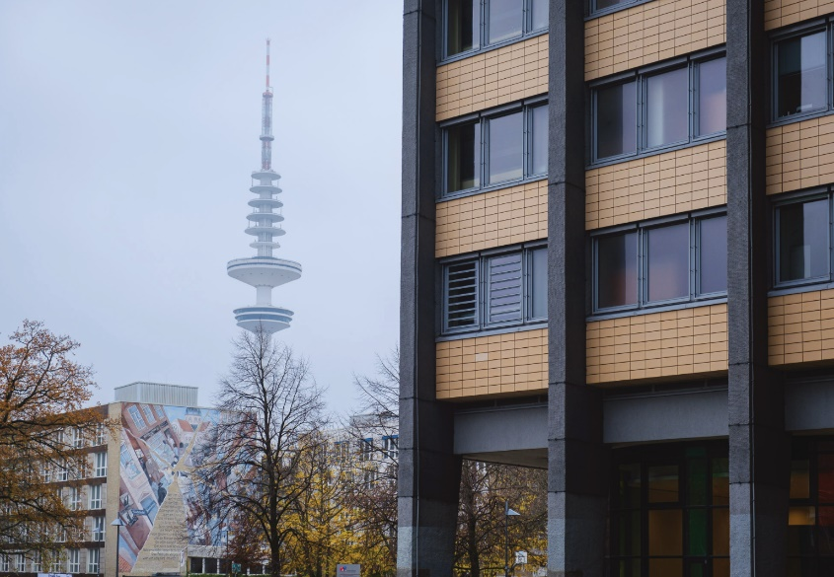

**[24-05 Bibliothek]**

*Die Lüftung der Bibliothek erfolgte vor der Sanierung händisch. Dank der leisen Antriebe von WindowMaster kann die Fensterlüftung nun vollautomatisch ablaufen.*

Foto: WindowMaster

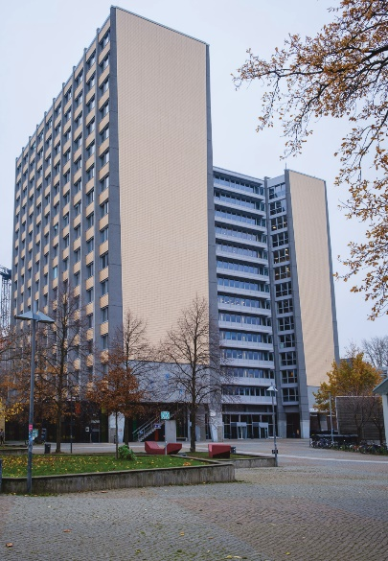  
**[24-05 Philosophenturm]**

*Der Philosophenturm wurde vor über 60 Jahren als Herzstück der Philosophischen Fakultät errichtet. Die überfällige Modernisierung erforderte auch die Installation von Lüftungssystemen.*

Foto: Roger Frei

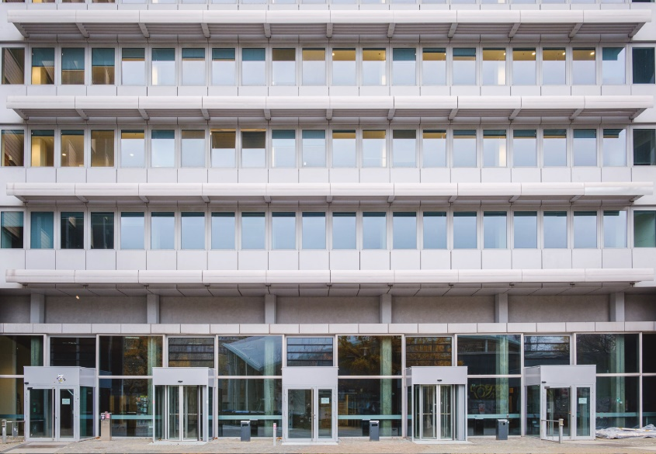

**[24-05 NV Advance]**

*Das zur Steuerung der Fensteröffnung installierte System NV Advance ist speziell für die Lüftung großer Gebäude mit mehr als acht Zonen ausgelegt.*

Foto: WindowMaster

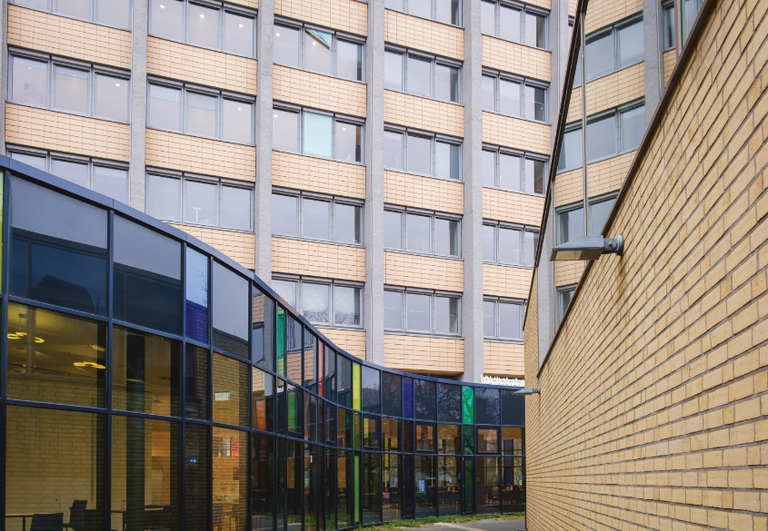

**[24-05 Kosteneffizienz]**

*Die Antriebe für die Fensterlüftung lassen sich ohne großen Aufwand nachträglich installieren. Das spart gegenüber zentralen Lüftungssystemen mit weitläufigen Lüftungskanälen erheblich Kosten ein.*

Foto: WindowMaster

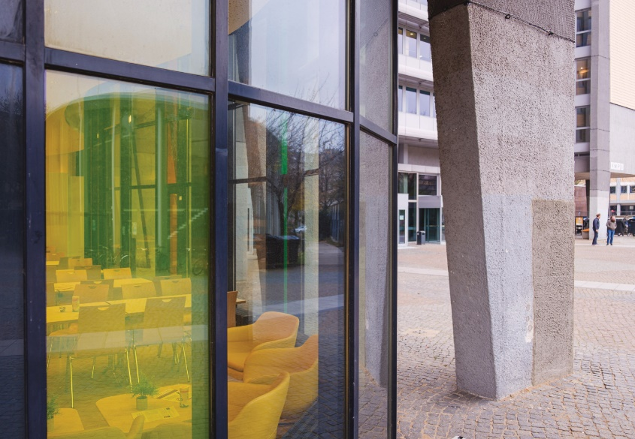

**[24-05 Modernisierung]**

*Der Philosophenturm wurde zu Beginn der 1960er Jahre erbaut. Nach einer Sanierung der Gebäudehülle wurden nun auch die Innenräume sowie die technische Gebäudeausstattung modernisiert.*

Foto: WindowMaster

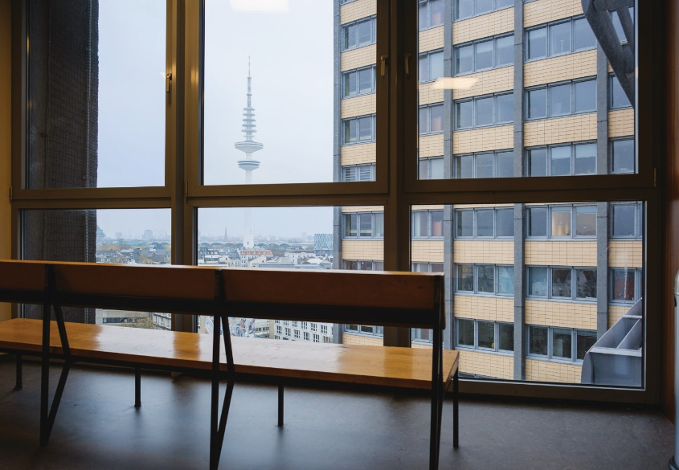

**[24-05 Flüsterleise]**

*Fensterlüftungen reichen in den meisten Fällen aus, um ein gutes Raumklima zu etablieren. Dank besonders leiser Motoren stören die Antriebe die Studenten nicht beim lernen.*

Foto: WindowMaster

|  |
| --- |
| **Über WindowMaster:**  Mit intelligenten Fensterantrieben und Steuerungen sowie durchdachten Regelsystemen, die in Deutschland produziert werden, bietet WindowMaster intelligente Lösungen für das Raumklima mit kontrollierter natürlicher Lüftung. Im Oktober 2020 wurde das Unternehmen erfolgreich an der Börse Nasdaq First North Growth Market in Kopenhagen notiert. CEO Erik Boyter ist nach wie vor Mehrheitsaktionär. WindowMaster ist in Dänemark, Deutschland, Großbritannien, Irland und Norwegen sowie der Schweiz und den USA mit eigenen Vertriebsbüros vertreten. Zudem verfügt es über ein internationales Netzwerk zertifizierter Partner. Neben den Lösungen zur natürlichen und hybriden Lüftung liefert WindowMaster zertifizierte Komplettsysteme und Komponenten für den Rauch- und Wärmeabzug. Im Fokus steht dabei die Entwicklung von technisch ausgefeilten und energetisch optimierten Lösungen. Die Produkte von WindowMaster werden in über 20 Ländern und einer Vielzahl von Gebäuden – zum Beispiel im Büro-, Sport- und Bildungsbereich – eingesetzt. |

###### Rückfragen beantwortet gern:

**WindowMaster International A/S**

Anja Marquard Pedersen  
Tel. +45 4567 0312

E-Mail: ama.dk@windowmaster.com

www.windowmaster.de

**Kommunikation2B**

Ally Blockus

Tel. +49 231 330 49 323

E-Mail: a.blockus@kommunikation2b.de

www.kommunikation2b.de